作业2：

1. 程序名称：CXCJ2
2. 编写程序使用的语言：Java
3. 主要功能：

1）、能存储并计算某学期总分、平均分；

2）、支持扩展存储全班所有同学四年的学习成绩；

（3）、要能快速针对特定条件同学（按班级、男女、分数段）进行排序、算总分、平均分；

（4）、能快速挑选查询出特定同学，支持按班级、姓名（模糊匹配，如王XX）、任意科目特定成绩查询。

1. APP界面：

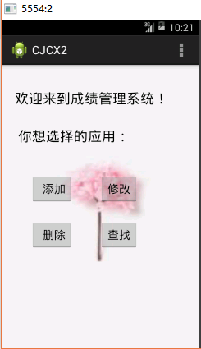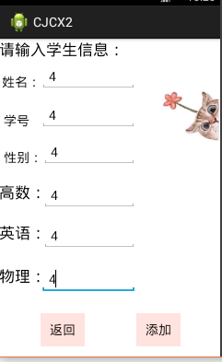

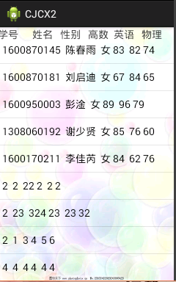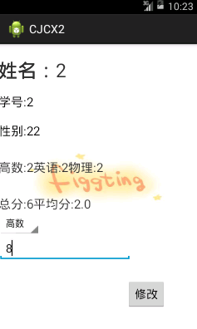

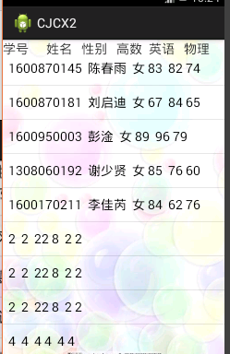

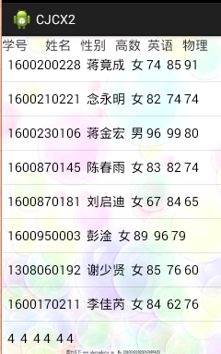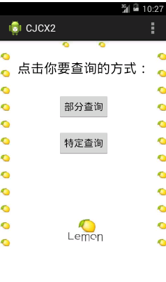

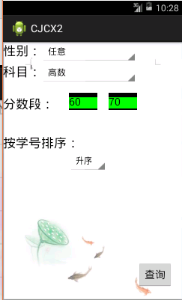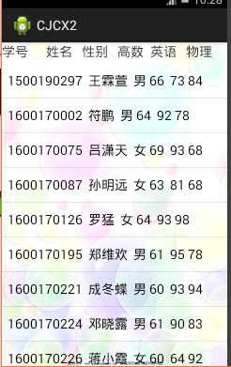

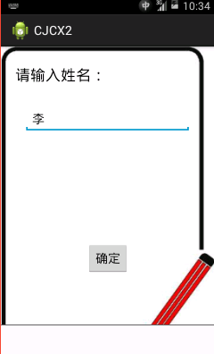

作业5：

1程序名称：CXCJ5

2编写程序使用的语言：Java

3主要功能：

1）、能存储并计算某学期总分、平均分；

2）、支持扩展存储全班所有同学四年的学习成绩；

（3）、要能快速针对特定条件同学（按班级、男女、分数段）进行排序、算总分、平均分；

（4）、能快速挑选查询出特定同学，支持按班级、姓名（模糊匹配，如王XX）、任意科目特定成绩查询

（5）从服务器读出数据：

